第6部分 定积分的应用（单元自测题）
一．单项选择题（共20分）
（ ）
而成的
立体体积为（ ）
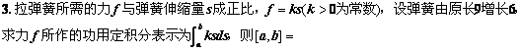 （ ）
4 （ ）
（ ）
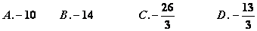
二．求曲线 轴所围图形的面积（10分）
三．求曲线 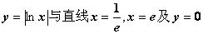轴所围图形的面积（10分）
四．求曲线 轴所围图形的面积（10分）
五．求曲线 所围成的图形绕轴旋转而成的立体体积（10分）
六．半径为10m的半球形水池内充满了水，求把池内水抽干所做的功（15分）
七．一水坝中有一直立矩形闸门，宽10m，深6m，求当水面在闸门顶上8m的时闸门所受水的压力（15分）
八．抛物线分圆盘为两部分，求这两部分面积的比（10分）

